**Übungsbeispiele zur Geschwindigkeit** Name: _____________________

1. Ein Radfahrer fährt mit 20 Kilometer pro Stunde entlang eines Weges. Wie groß ist die Geschwindigkeit in Meter pro Sekunde.
2. 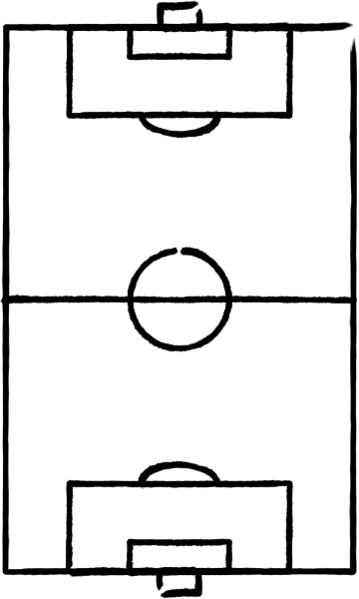Rechne um:   
     
   a) 1 m/ s = … km/h  
     
   b) 1 km/h = … m/s  
     
   c) 1 km/s = … m/s  
     
   d) 5 m/s = …. km/h  
     
   e) 100 km/h = … m/s
3. Schall bewegt sich mit einer Geschwindigkeit von 1236 km/h durch die Luft. Wie lange dauert es, bis der Pfeifton eines Schiedsrichters von einem Ende eines Fußballfeldes das andere Ende erreicht hat (die Länge des Fußballfeldes beträgt 90 m).
4. 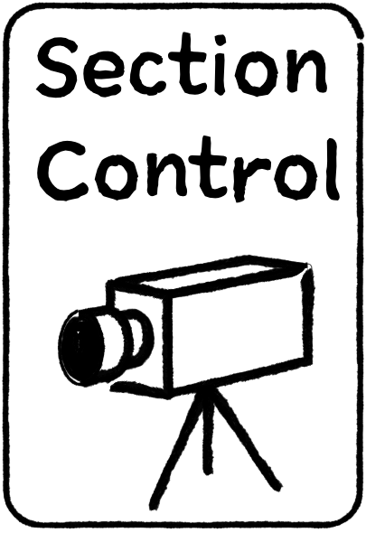Schall bewegt sich mit Schallgeschwindigkeit (343 m/s) über die Breite eines Fußballfeldes. Dafür benötigt der Schall 0,13 Sekunden. Wie breit ist das Fußballfeld?
5. Auf einer Autobahn wird gemessen, wie lange die Fahrzeit beträgt, die ein Fahrzeug für ein 15 km langes Teilstück benötigt („Section Control“). Ab welcher Fahrzeit wurde die Durchschnittsgeschwindigkeit von 100 km/h überschritten?

Lösungen zum Vergleichen nach(!) dem Durchführen der eigenen Rechnung.

Beispiel 1: Beispiel 2:

 

Beispiel 3: Beispiel 4: Beispiel 5:

  

**Übungsbeispiele zur Geschwindigkeit - Lösungserwartung**

1. Ein Radfahrer fährt mit 20 Kilometer pro Stunde entlang eines Weges. Wie groß ist die Geschwindigkeit in Meter pro Sekunde. $v=20\frac{km}{h}⋅\frac{1000\frac{m}{km}}{3600\frac{s}{h}}=5,5\frac{m}{s}$ 
     
    Kurzversion: dividieren durch 3,6
2. Rechne um:   
     
   a) 1 m/ s = 3,6 km/h  
     
   b) 1 km/h = 0,28 m/s  
     
   c) 1 km/s = 1000 m/s  
     
   d) 5 m/s = 18 km/h  
     
   e) 100 km/h = 27,78 m/s
3. Schall bewegt sich mit einer Geschwindigkeit von 1236 km/h durch die Luft. Wie lange dauert es, bis der Pfeifton eines Schiedsrichters von einem Ende eines Fußballfeldes das andere Ende erreicht hat (die Länge des Fußballfeldes beträgt 90 m).
4. Schall bewegt sich mit Schallgeschwindigkeit (343 m/s) über die Breite eines Fußballfeldes. Dafür benötigt der Schall 0,13 Sekunden. Wie breit ist das Fußballfeld? $$Δs=v⋅Δt=343\frac{m}{s}⋅0,13s=44,59m$$ 
     
   (Die Breite eines Fußballfeld beträgt 45 m)
5. Auf einer Autobahn wird gemessen, wie lange die Fahrzeit beträgt, die ein Fahrzeug für ein 15 km langes Teilstück benötigt („Section Control“). Ab welcher Fahrzeit wurde die Durchschnittsgeschwindigkeit von 100 km/h überschritten? $$Δt=\frac{Δs}{v}=\frac{15km}{100\frac{km}{h}}=0,15h=9min$$ 
     
   Benötigt man für die Strecke weniger als 9 min, muss mit einer Strafe gerechnet werden!